名称：音叉液位开关紧凑型
型号：VHL

概述：

美国BlueLevel音叉液位开关紧凑型VHL广泛应用在过程工业中，适用于几乎所有液体场合。依据音叉开关的工作原理，内部压电晶体以自然频率振动外部的音叉。频率的变化取决于它浸入的介质。液体密度越大，频率就越低。采用自然频率高达约1400Hz的短音叉，可避免设备的振动干扰，否则可能会导致错误报警。音叉在工作状态时可让液体迅速滴落消退，通过监控频率也能确定音叉的状态。

工作原理：

音叉液位开关又称为“电气浮子”，在使用浮球开关或由于结构、搅动、溢流、气泡、振动等原因无法使用浮球开关的场合均可使用“电气浮子”。由于该液位开关无移动部件，所以无需调整和免维护，是浮球开关的升级和补充产品。广泛应用于轻工、石化、食品、水处理等行业，对液位进行上下限控制及报警。
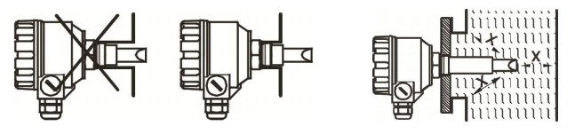
音叉是用压电激振器来驱动的，当遇到液体或液位时，振动减弱。由此转化为电子信号，使其继电器进行开关动作。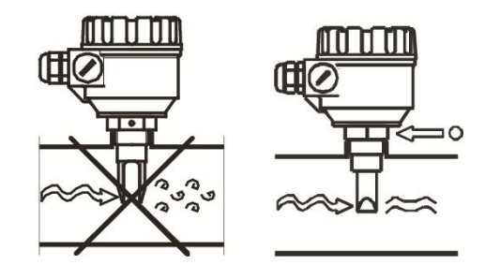

技术参数：

探头规格：
- 短探头（2.7“/69mm）
- 标准探头（4.9“/125mm）
- 长的探针（7.9“/200mm）
- 扩展探头（12“-118”/300mm/3000mm）
技术数据
电源：20-255VAC, 50/60Hz；20-60VDC
损耗：AC: 1.2-17VA；DC: <3W
外壳防护等级：IP67
过程密度：≥ 0.7 g/cm3
最大压力：40 bar
最大粘度：10,000 cSt (mm2/s)
介质温度：-40⁰F to +266⁰F(-40⁰C to +130⁰C)
环境温度：-22⁰F to +158⁰F(-30⁰C to +70⁰C)
双色指示灯LED
报警 – 红色；正常 – 绿色
继电器输出SPDT,8A @ 250VAC
探头材质: 316Ti 不锈钢(DIN 1.4571)
外壳材质: PBT 增强纤维, 阻燃, 涂层
认证: CE
高液位
低液位
流量开关

应用范围图解：

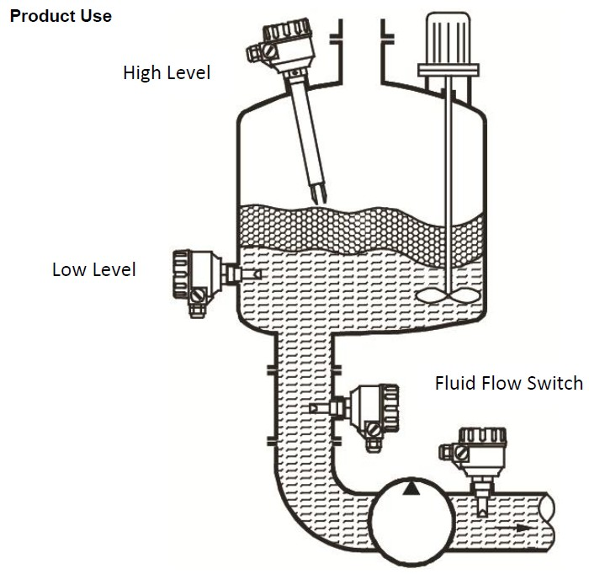

名称：音叉料位开关
型号：VHS

概述：

采用压电晶体技术的VHS用来监测物料物位状况，以及控制干燥的自由流动的粉末，颗粒状物料的物位。该产品无需校准，在应用中有物料变化或者容器容量变化的情况时，是射频导纳/电容式传感器最佳替代产品。该产品最适合监测超轻质材料，如低至0.624磅每立方英尺（0.01千克每立方分米）的材料。
坚固的棒式设计
LED指示正常/报警状态
通用AC/ DC电源
无需校准
固态设计，没有移动部件
拧开覆盖
可选择的高/低故障安全输出
可拆卸接线端子
双导管入口
旋转的外壳，简化管道对齐
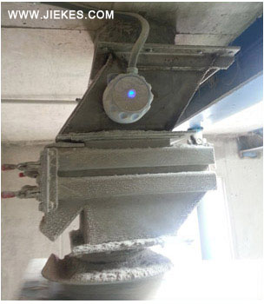

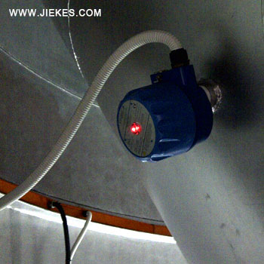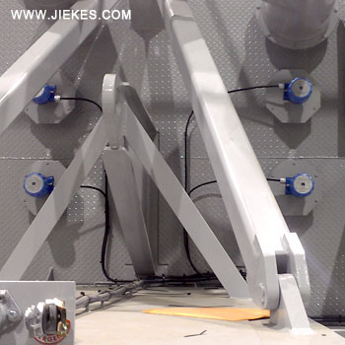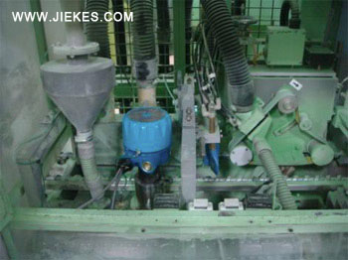

技术参数：

电源 通用20-255VAC/DC
灵敏度 可选，最小密度是3.12lbs/ft³（或50kg0.05kg/dm³/立方米）、
时间延迟 可选
- 覆盖时：<1.8秒或5±1.5秒
- 暴露时：<2秒或5±1.5秒
故障保护 可选择 - 高或低
壳体 压铸铝，符合FDA要求的粉末涂层，NEMA类型4X，IP65
过程连接 1-1/2“ NPT 不锈钢
探头材料 316Ti不锈钢板
过程温度 标准探头-22°F至230°F
（-30°C至+110°C）
高温杆-22°F至320°F
（-30°C至+160°C）
认证 CE标志认证

应用范围：

VHS用于监测回收箱，料斗和筒仓里的物料物位状况。在测量干燥和自由流动的物料时表现最佳。VHS用于检测轻质材料，具有密度低3.12磅/立方英尺（0.05公斤/立方分米）。该产品无需校准，在应用中有物料变化或者容器容量变化的情况时，是射频导纳/电容式传感器最佳替代产品。广泛应用于轻工、石化、食品、水处理等行业，对液位进行上下限控制及报警。

